EDCN102**Základní škola Olomouc**

**příspěvková organizace**

**Mozartova 48, 779 00 Olomouc**

**tel.: 585 427 142, 775 116 442; fax: 585 422 713**

e-mail: [**kundrum@centrum.cz**](mailto:kundrum@centrum.cz); [**www.zs-mozartova.cz**](http://www.zs-mozartova.cz/)



***Projekt: ŠKOLA RADOSTI, ŠKOLA KVALITY***

***Registrační číslo projektu: CZ.1.07/1.4.00/21.3688***

***EU PENÍZE ŠKOLÁM***

***Operační program Vzdělávání pro konkurenceschopnost***

|  |  |
| --- | --- |
| ***Autor:*** | *Mgr. Miluše Zatloukalová* |
| ***Vzdělávací oblast:*** | *Člověk a příroda* |
| ***Vzdělávací obor:*** | *Přírodopis* |
| ***Vyučovací předmět:*** | *Přírodopis* |
| ***Ročník:*** | *7.* |
| ***Tematická oblast:*** | *Biologie rostlin* |
| ***Téma hodiny:*** | *Mechy* |
| ***Označení DUM:*** | *VY_32_INOVACE_28.01.ZAT.PR.7* |
| ***Vytvořeno:*** | *16. 10. 2013* |

1. **Popiš stavbu mechové rostliny.**

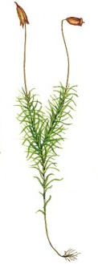

obr.1

1. **Podtrhni pravdivé výroky.**

* Mechy patří mezi nižší rostliny. / Mechy patří mezi vyšší rostliny.
* Mechy patří mezi rostliny výtrusné. / Mechy patří mezi rostliny semenné.
* Mechy mají podpůrná pletiva. / Mechy nemají podpůrná pletiva.
* Mechy mají vodivá pletiva. / Mechy nemají vodivá pletiva.
* Mechy přijímají vodu a živiny příchytným vláknem. / Mechy přijímají vodu a živiny celým tělem.

1. **Mechy mají některé znaky nižších rostlin a některé znaky vyšších rostlin.**

|  |  |
| --- | --- |
| znaky nižších rostlin | znaky vyšších rostlin |
|  |  |
|  |  |

1. 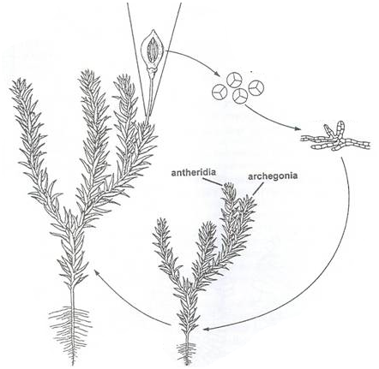**Popiš rozmnožovací cyklus mechů.**

obr.2

(Nápověda: prvoklíček, nová rostlina s pohlavními orgány, výtrusy, štět s tobolkou)

1. **Ze slabik sestav rodová jména mechů. K rodovým jménům přiřaď jména druhová.**

|  |  |  |
| --- | --- | --- |
| MĚ | MECHY | RA |
| LI | NÍK | BĚ |
| LO | ŠE | PLO |
| NÍK | ŘÍK | MECH |

|  |  |
| --- | --- |
| a. | sivý |
| b. | ztenčený |
| c. | příbuzný |
| d. | kostrbatý |

1. **Vysvětli, jakou funkci mají mechy v lese.**

. . . . . . . . . . . . . . . . . . . . . . . . . . . . . . . . . . . . . . . . . . . . . . . . . . . . . . . . . . . . . . . .

1. **Popiš stavbu mechové rostliny.**

čepička

tobolka

štět

lodyžka s lístky

příchytné vlákno

obr.1

1. **Podtrhni pravdivé výroky.**

* Mechy patří mezi nižší rostliny. / Mechy patří mezi vyšší rostliny.
* Mechy patří mezi rostliny výtrusné. / Mechy patří mezi rostliny semenné.
* Mechy mají podpůrná pletiva. / Mechy nemají podpůrná pletiva.
* Mechy mají vodivá pletiva. / Mechy nemají vodivá pletiva.
* Mechy přijímají vodu a živiny celým tělem. / Mechy přijímají vodu a živiny příchytným vláknem.

1. **Mechy mají některé znaky nižších rostlin a některé znaky vyšších rostlin.**

|  |  |
| --- | --- |
| znaky nižších rostlin | znaky vyšších rostlin |
| Nemají podpůrná pletiva a vodivá pletiva. | Na těle můžeme rozlišit příchytné vlákno a lodyžku s lístky. |
| Přijímají vodu a živiny celým tělem. |

1. **Popiš rozmnožovací cyklus mechů.**

výtrusy

štět s tobolkou

prvoklíček

obr.2

nová rostlina s pohlavními orgány

(Nápověda: prvoklíček, nová rostlina s pohlavními orgány, výtrusy, štět s tobolkou)

1. **Ze slabik sestav rodová jména mechů. K rodovým jménům přiřaď jména druhová.**

|  |  |  |
| --- | --- | --- |
| MĚ | MECHY | RA |
| LI | NÍK | BĚ |
| LO | ŠE | PLO |
| NÍK | ŘÍK | MECH |

|  |  |
| --- | --- |
| a. MĚŘÍK | sivý |
| b. RAŠELINÍK | ztenčený |
| c. BĚLOMECH | příbuzný |
| d. PLONÍK | kostrbatý |

1. **Vysvětli, jakou funkci mají mechy v lese.**

Mechy jsou zásobárnou vody. . . . . . . . . . . . . . . . . . . . . . . . . . . . . . . . . . . . . . .

EDCN102**Základní škola Olomouc**

**příspěvková organizace**

**Mozartova 48, 779 00 Olomouc**

**tel.: 585 427 142, 775 116 442; fax: 585 422 713**

e-mail: [**kundrum@centrum.cz**](mailto:kundrum@centrum.cz); [**www.zs-mozartova.cz**](http://www.zs-mozartova.cz/)

***Seznam použité literatury a pramenů:***

*ČERNÍK, V. a kol. Přírodopis 2, Zoologie. Botanika. Praha : SPN, 1999, ISBN 80-7235-069-2. s. 63-66.*

***Použité zdroje:***

*[OBR.1][cit. 2013-10-15]. Dostupný na*

*WWW:<* *http://leccos.com/pics/pic/mechy_vlastni.jpg>.*

*[OBR.2][cit. 2013-10-15]. Dostupný na*

*WWW:<http://geologie.vsb.cz/paleontologie/paleontologie/Fytopaleontologie/VYSSI%20ROSTLINY/Bryofytn%C3%AD%20rostliny.htm>.*